**微纳电子器件期末考试复习思考题**

**课件2**

**1、等比例缩小(Scaling-down)定律**

**(1)CE律**

基本指导思想是：保持MOS器件内部电场不变：恒定电场规律，简称CE律。

* 等比例缩小器件的纵向、横向尺寸，以增加跨导和减少负载电容，提高集成电路的性
* 电源电压也要缩小相同的倍数

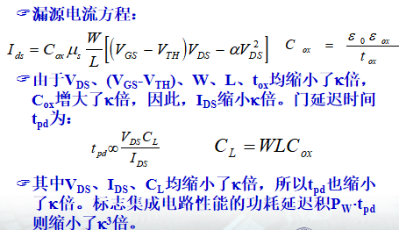

* 恒定电场定律的问题

阈值电压不可能缩的太小源漏耗尽区宽度不可能按比例缩小电源电压标准的改变会带来很大的不便

**(2)CV律**

恒定电压等比例缩小规律(简称CV律)

* 保持电源电压Vds和阈值电压Vth不变，对其它参数进行等比例缩小
* 按CV律缩小后对电路性能的提高远不如CE律，而且采用CV律会使沟道内的电场大大增强
* CV律一般只适用于沟道长度大于1μm的器件，它不适用于沟道长度较短的器件

**(3)QCE律**

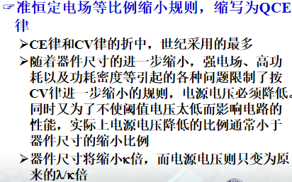

**（4）CE，CV和QCE律的结果**

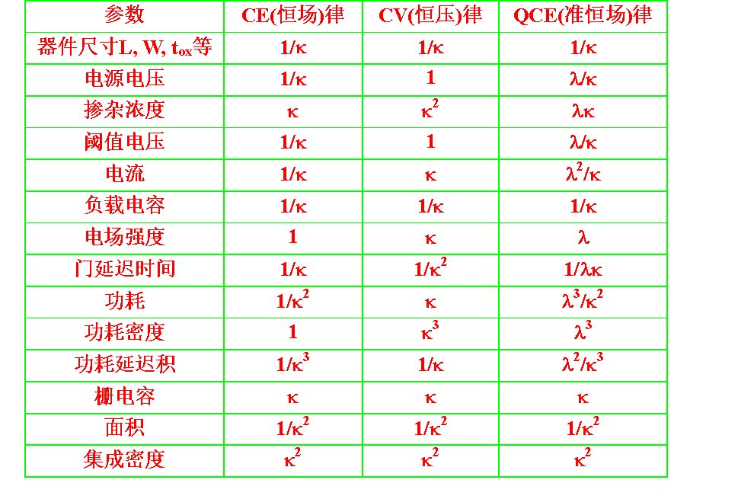

**2、器件尺寸缩小后，内连线对延迟时间的影响**

除了MOS器件本身，电路的速度还受到引线延时的影响

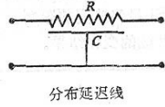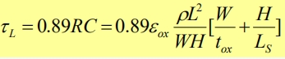

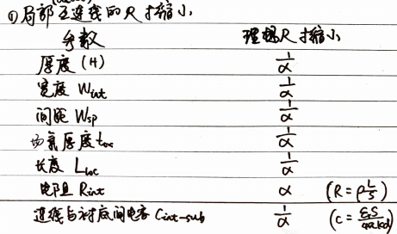

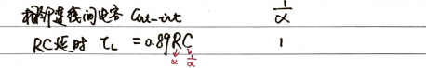

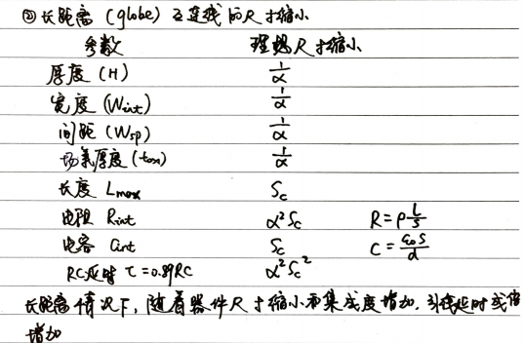

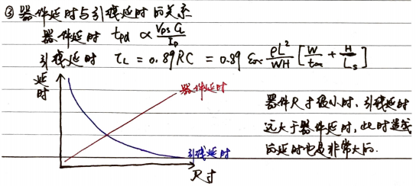

* 克服布线延迟的途径

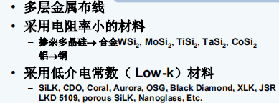

**课件3**

**1、CMOS器件的“Heat death”**

As electrons had to move faster and faster through silicon circuits that were smaller and smaller, the chips began to get too hot.

**2、MOS中绝缘层减薄带来的负效应有哪些？**

* 泄漏电流: 增加功耗，器件特性劣化
* 可靠性：器件失效，影响寿命
* 多晶硅栅耗尽和反型层量子化：栅电容下降，等效氧化层厚度增加
* 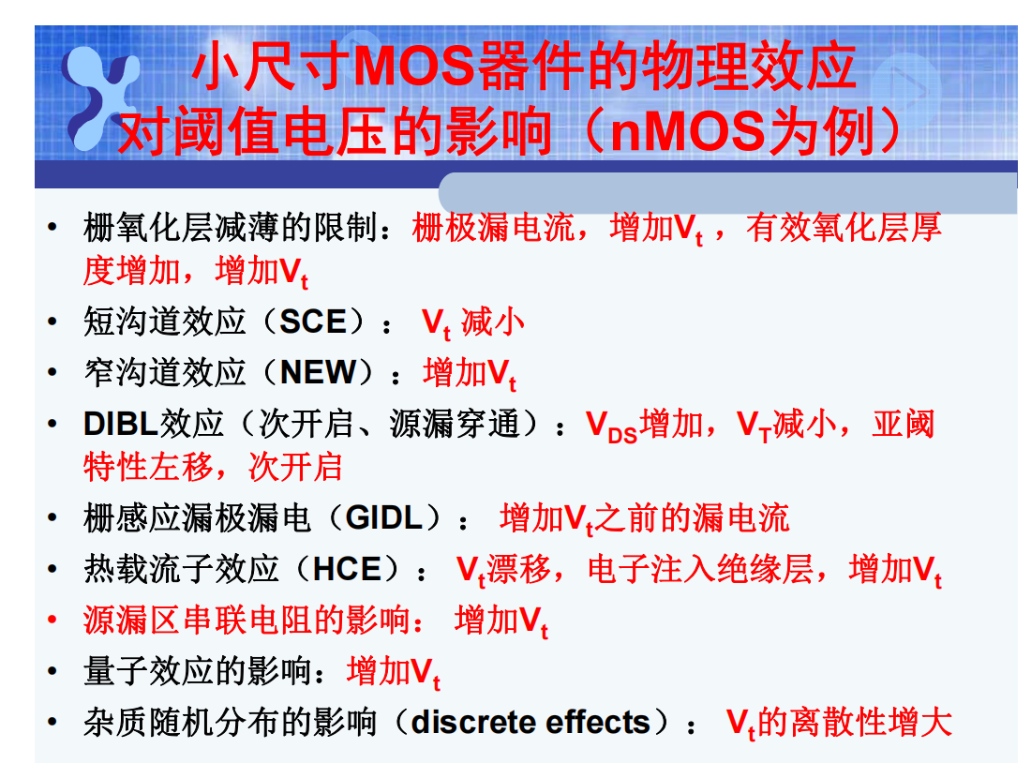

**3、EOT的概念**

等效氧化层厚度EOT（equivalent oxide thickness）：高 k 栅介质和纯 SiO2 栅介质达到相同的栅电容时的纯 SiO2 栅介质的厚度.

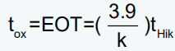

（3.9：SiO2介电常数；tHiK：高k材料绝缘层的物理厚度）

**4、为什么要引入“HKMG”？**

随着超大规模集成电路技术的不断发展 ,作为其基础器件的 MOS 晶体管的尺寸不断缩小 ,为了获得良好的性能 ,要求栅氧化层厚度也要相应地缩小. 而对于纳米尺度的 MOS 器件 ,其栅氧化层厚度必须低于 3nm ,如此薄的栅层会导致直接隧道效应等一系列问题 ,极大地影响了器件的性能. 所以 ,选择一种高 k 材料来代替传统的 SiO2 栅层。采用高 k 材料以后 ,在保证栅对沟道有相同控制能力 ( Cox =ε0εox / t ox相同) 的条件下 ,栅绝缘介质介电常数的增加将使栅介质层的物理厚度 t ox增大 ,于是栅与沟道间的直接隧穿电流将大大减小.

Hi-K材料的作用：保持Cox，同时又减小隧穿漏电流，可以有效降低栅极漏电流。

**课件4**

**1、说明下列效应的现象，分析其原因：**

* **窄沟道效应 Narrow width effect（NWE）**

当场效应晶体管的沟道宽度约等于源和漏结的耗尽层宽度时，即为所谓“窄沟道”器件。在器件结构的尺寸缩小时，不仅沟道长度变短，宽度也将按同比例在缩小，于是就会出现窄沟道器件。器件的阈值电压等性能因为沟道变窄而发生变化的现象即称为窄沟道效应—— 晶体管的阈值电压升高。

沟道变窄使阈值电压发生变化的物理本质是：栅电极的“边缘场”使得场氧化层下的表面耗尽区的空间电荷有所增加(即产生了额外电荷ΔQ)，则使阈值电压增大。当沟道宽度较大时，耗尽层向两侧的扩展部分可以忽略；但是沟道变窄时，边缘场造成的耗尽层扩展变得不可忽略，这样，耗尽层电荷量比原来计算的要大，这就产生了窄沟道效应——使阈值电压会有一个增量。栅极宽度越小，ΔQ所占总空间电荷的比例也就越大，则NWE的影响就越大。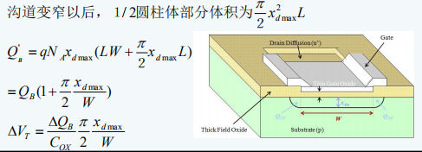

为了减小NWE，应该减薄栅SiO2层的厚度，以使边缘场减小

* 由于短沟道效应（SCE）将引起阈值电压下降，这正好与窄沟道效应的影响相反，因此在特殊尺寸条件下，二者可以相互补偿，从而可使得小尺寸器件的阈值电压与大尺寸器件的一样。
* **GIDL** **(gate-induced drain leakage)（栅感应漏极漏电）**

GIDL 隧穿电流

当栅漏交叠区处栅漏电压 VDG很大时，交叠区界面附近硅中电子在[价带](https://baike.sogou.com/lemma/ShowInnerLink.htm?lemmaId=8395671&ss_c=ssc.citiao.link" \t "_blank)和[导带](https://baike.sogou.com/lemma/ShowInnerLink.htm?lemmaId=101344259&ss_c=ssc.citiao.link" \t "_blank)之间发生带带隧穿形成电流，我们把这种电流称之为 GIDL 隧穿电流。随着栅氧化层越来越薄，GIDL 隧穿电流急剧增加。

GIDL 产生电流

漏 pn 结由于反偏，产生率大于复合率，在栅控制下，硅和二氧化硅界面处陷阱充当产生中心而引发的一种栅诱导的漏极泄漏电流。

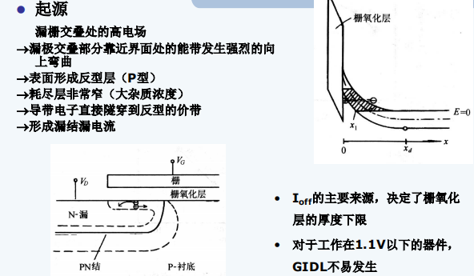

* **HCE：热载流子（HCE）效应**

当电场超过100 KV/cm时, 载流子从电场中获 得更多的能量, 载流子的能量和晶格不再保持热平衡, 称这种载流子为热载流子。当载流子具有的额外能量超过禁带宽度的3倍时, 载流子与晶格的碰撞电离成为主要的能量消耗形式之一. 载流子的能量超过Si-SiO2的势垒高度(3.5eV)时,载流子能直接注入或通过隧道效应进入SiO2，影响器件性能，这种效应称为热载流子效应。

* 热载流子注入能带图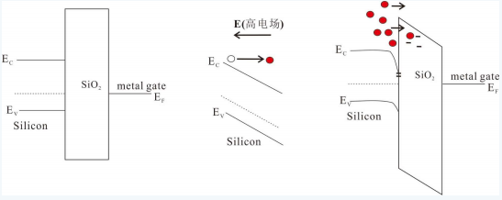
* 热载流子对器件的影响

热载流子对MOS器件和双极型器件的可靠性都有影响，是属于磨损型失效机理。

在双极型器件中，热载流子造成击穿电压的弛预，P－N极漏电流增加。

在MOS器件中，热载流子效应造成MOS晶体管的阈值电压VT、漏极电流IDS和跨导G等的漂移。在亚微米和深亚微米器件中，热载流子效应对可靠性的危害更大。**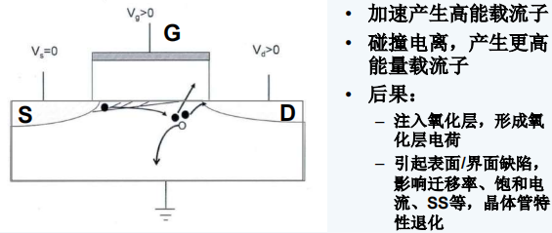**

**2、源漏穿通及次开启抑制措施**

• 次表面防穿通注入 – 在栅下次表面进行一次增加杂质浓度的抗穿通注入，

已增加对漏电场的屏蔽

• 浅结

• 薄栅氧化层

• 高衬底杂质浓度

• 高衬偏

**课件5**

**1. 迁移率的退化和漂移速度饱和**

* 迁移率退化：沟道反型载流子运动受散射（特别是表面散射）影响，迁移率下降。结果是使得反型载流子迁移率远小于体迁移率（通常用有效迁移率来描述）
* 迁移率的退化原因：散射

– 带电中心（杂质）：库仑散射，与掺杂浓度（Na）有关

– 晶格：声子散射

– 表面缺陷：表面散射，与表面有效电场有关。随着尺寸缩小，表面有效电场增加，表面散射增加

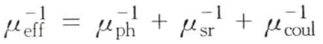

$μ_{ph}$ 是由声子散射决定的迁移率， $μ_{sr}$ 反映了表面的散射作用， $μ_{coul}$ 反映了库伦散射的作用。

* **漂移速度饱和**

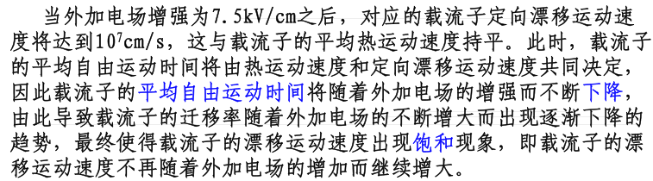

饱和漂移速度与横向电场的关系：

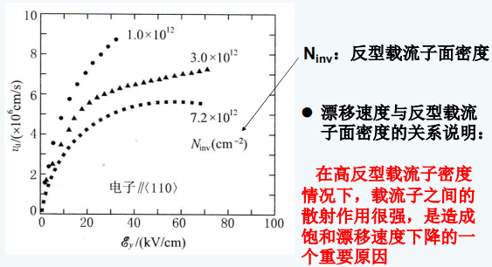

**2. 短沟道引起的量子效应**

CMOS在按比例缩小过程中，电源电压不按比例缩小，使得器件内部电场急剧增加。 当沟道长度小于0.1微米时，栅氧化层中电场强度已接近5MV/cm，而硅中电场强度也会超过1MV/cm。当沟道长度进一步缩小至纳米尺寸，电场进一步增大，强电场引起量子效应：

– 栅氧化层的隧穿电流

– 反型层量子化：

– 造成有效栅电容下降，引起阈值电压变化

– pn结泄漏电流增加

栅极氧化层越薄，沟道区掺杂浓度越高，表面电场越强，量子效应的影响越显著。

* 由于反型层中的载流子被限制在硅衬底表面的很窄的势阱中，载流子在垂直表面方向的运动受到限制，因此反型载流子不能像体内的载流子那样在三维空间自由运动，可以用二维电子气描述反型层内的电子状态。对二维电子气的分析必须应用量子力学（QM）模型，即电子在垂直表面方向的运动是量子化的，电子的能量只能取一些分立的值En。但是电子在平行于表面的两个方向仍可以自由运动。 因此, 与每个分立的能量 En相对应形成一个子带，称为二维子带。如下图所示：

**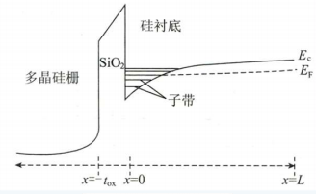**

* 量子效应引起的阈值电压变化

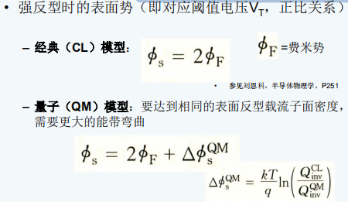

**3. 离散效应**

当MOS管的沟道小于0.1 mm时，沟道内杂质总数非常少：几十个～上百个。这样少量的杂质数量，其数量的相对涨落将可能达到百分之几十。由于离子注入、扩散工艺的随机本质，使得沟道区内的杂质原子不是理想的连续均匀分布，而是分立的微观随机分布。杂质原子的随机分布会引起与杂质浓度有关的器件参数发生变化，特别是引起器件阈值电压的离散性。

* 杂质随机分布示意图

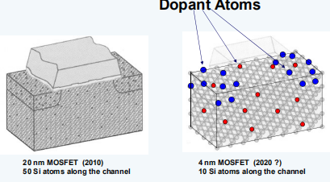

**4. 如何由延迟时间、噪声容限和静态功耗决定可接受的阈值电压范围**

**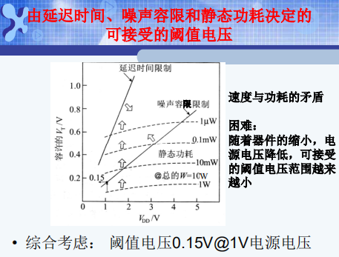**

**课件6**

**1、灵敏恢复（S/R）放大器**

**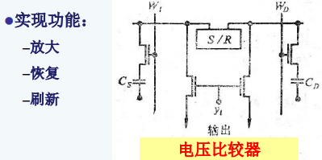**

**S/R的读出放大过程：**

**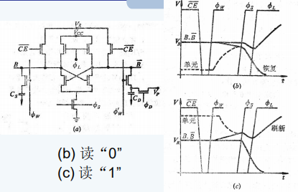**

**2、DRAM的读出写入原理**

**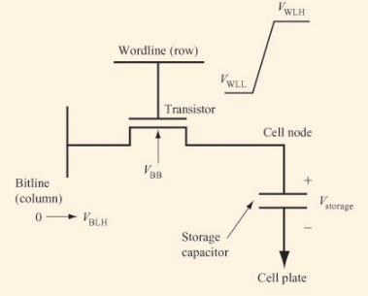1T1C**

* DRAM存储信号两种状态

– “0态－自然稳定态

– “1””态－非稳态，需要刷新，刷新周期2ms

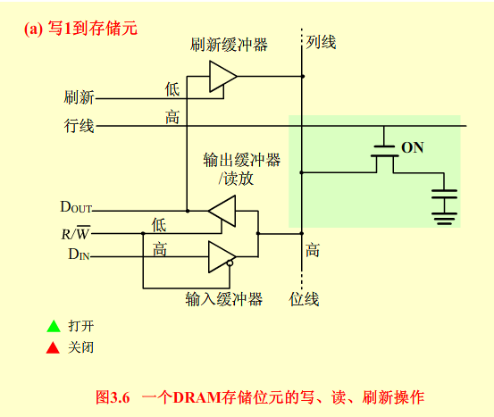

图(a)表示写1到存储位元。此时输出缓冲器关闭、刷新缓冲器关闭，输入缓冲器打开（R/ $\overline{W}$ 为低），输入数据DIN=1送到存储元位线上，而行选线为高，打开MOS管，于是位线上的高电平给电容器充电，表示存储了1。

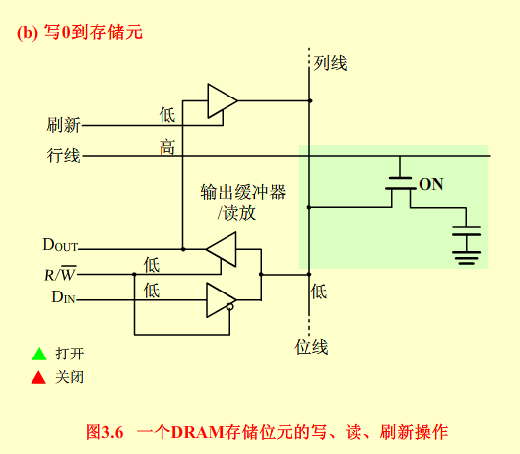

图(b)表示写0到存储位元。此时输出缓冲器和刷新缓冲器关闭，输入缓冲器打开，输入数据DIN=0送到存储元位线上；行选线为高，打开MOS管，于是电容上的电荷通过MOS管和位线放电，表示存储了0。

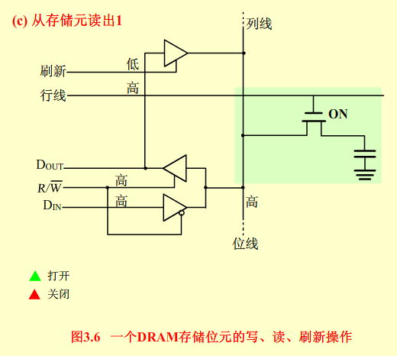

图(c)表示从存储位元读出1。输入缓冲器和刷新缓冲器关闭，输出缓冲器/读放打开（R/ $\overline{W}$ 为高）。行选线为高，打开MOS管，电容上所存储的1送到位线上，通过输出缓冲器读出放大器发送到DOUT,即DOUT=1。

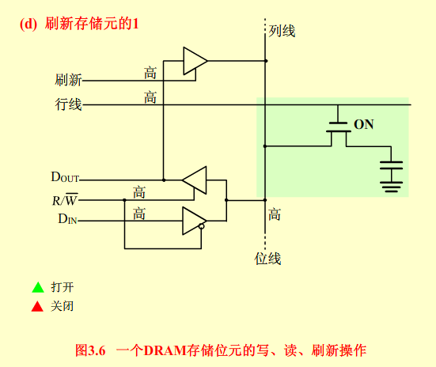

图(d)表示(c)读出1后存储位元重写1。由于(c)中读出1是破坏性读出，必须恢复存储位元中原存的1。此时输入缓冲器关闭，刷新缓冲器打开，输出缓冲器读放打开，DOUT=1经刷新缓冲器送到位线上，再经MOS管写到电容上。

**3、提高DRAM集成容量的主要措施及其受限制因素**

• 提高集成容量的主要措施

– 缩小单元面积

– 增大芯片面积

• 主要受以下的限制

– 光刻精度

– 信噪比（S/R放大器的灵敏度）

–α软失效

**4、Mb和Gb的DRAM单元结构**

**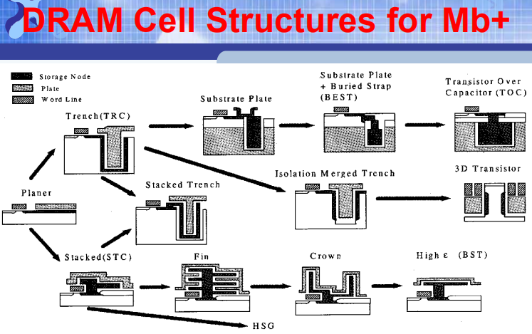**

**5、纠错（ECC）和冗余技术 – 可以解决的问题，原理和实现方式**

* 容错技术

• 特点–可以纠正软失效

• 技术要点 –在正常数据外增加若干位校正码

•ECC极大提高了DRAM的成品率

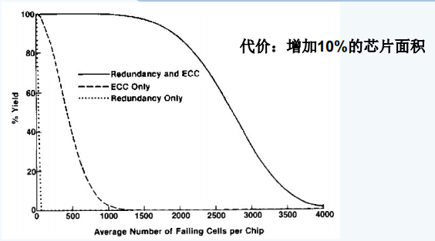

* 冗余技术（Redundancy）

•目的：解决DRAM集成度提高后出现的硅片上的缺陷造成成品率下降

•冗余的基本原理：

在RAM芯片中做一些备用的单元行和单元列及其相应的译码器代替失效的行和列。 在测试后，将失效的行和列断开，把备用的单元行和单元列连上代替。 断开和连上的过程－－冗余的程序化

– 电程序冗余

– 光程序冗余

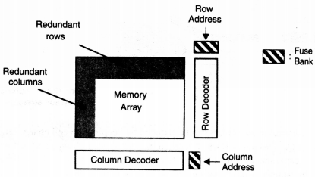

**复习题部分**

**课件7**

1、小尺寸MOS器件的物理效应对阈值电压的影响

• 栅氧化层减薄的限制：栅极漏电流，增加Vt ，有效氧化层厚度增加，增加Vt

• 短沟道效应（SCE）： Vt 减小

• 窄沟道效应（NEW）：增加Vt

• DIBL效应与源漏穿通及次开启：VDS增加，VT减小，亚阈特性左移，次开启

• 栅感应漏极漏电（GIDL）： 增加Vt之前的漏电流

• 热载流子效应（HCE）： Vt漂移，电子注入绝缘层，增加Vt

• 源漏区串联电阻的影响： 增加Vt

• 量子效应的影响：增加Vt

• 杂质随机分布的影响（discrete effects）： Vt的离散性增大

2、器件尺寸缩小造成的副效应分类

• 一类是灾难性的，即影响器件的功能和可靠性

• Heat death

• 热载流子效应

• D软失效效应

• 一类是尺寸缩小并不能改善VLSI的性能，而是起反作用

• 连线RC延迟

• 单个器件的性能下降

– 载流子速度饱和

– S/D的串联电阻

3、面对如何解决器件缩小受到的限制和如何集成更多的器件这两大问题，人们是从哪两个方面提出解决方案？

答：解决方案

•器件层面

–新材料，新结构，新工艺

新材料：①新沟道材料：应变Si,Si/SiGe异质结构

②新栅极绝缘体：high-K 电介质,例如Hf

③新栅极导体：金属栅极,例如多晶硅合金化 fully silicided gate（FUSI）

新器件结构：绝缘体上Si(SOI)、双栅极、三栅极（如FinFET，）

•芯片系统层面

– MCM（多芯片组装）

–多核（Multicore MPU）

– SiP（System in Package）

– 3D-IC（三维集成）

4、总体了解MOSFET的演变历史–为什么早期只能做出金属栅极PMOS？

MOS诞生之初，栅极材料采用金属导体材料铝，因为铝具有非常低的电阻，它不会与氧化物发生反应，并且它的稳定性非常好。栅介质材料采用SiO2，因为SiO2可以与硅衬底形成非常理想的Si-SiO2界面。

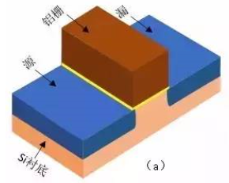

因为钠离子污染使得金属栅极NMOS有很负的阈值电压，后期钠离子污染可以控制才使得金属栅极NMOS成为可能。

5、为什么要用硅栅？

最早的CMOS的栅极二氧化硅上覆盖的是金属，栅极先做S/D，S/D退火后才能做栅极（因为Gate是金属，不能承受高温），栅极和互连的金属线是一起做的，为了保证栅极和S/D能够连接起来，所以设计规定栅极和S/D的重叠部分必须在0.5um以上。这就大大增加了GS和GD的重叠电容。严重影响了设备的性能。同样的，后来的铝栅工艺也由于铝熔点不够高没有得到进一步的应用。

而硅栅工艺中，多晶硅熔点高，参杂后电阻低，工艺是自对准的，能直接拉制出方形硅锭，材质、电能消耗较少，先做硅栅再做漏源阱再退火，器件越做越小，到如今22nm。设备比较简单，能用较低纯度的硅作投炉料，并能制出大型硅锭以形成工业化生产。

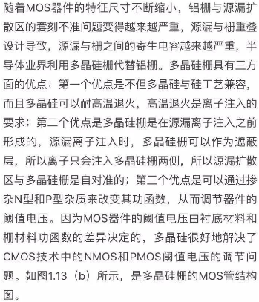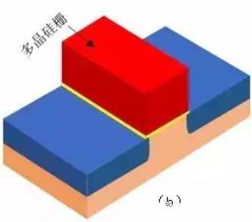

4、为什么要用逆向掺杂？

答：逆向（retrograde）沟道掺杂，使表面处杂质浓度很低甚至不掺杂，可以极大减小杂质随机分布引起的的阈值电压的离散性。既可以实现表面的高迁移率，从而提高驱动电流；另一方面，高的埋层浓度可以有效减小器件的截态泄漏电流，从而抑制SCE效应。

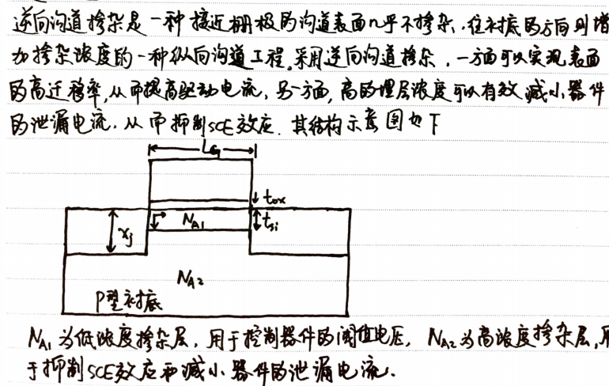

5、为什么要用多栅极结构？

多栅极结构可以改善栅极与沟道之间的电容耦合效果、增加栅极对沟道电位的控制能力、抑制短沟道效应以使晶体管尺寸往不断缩小的趋势发展，采用多栅极结构可以大大提高MOSFET的性能。

**课件8**

1、什么是漏工程？① 漏工程解决什么问题？② 漏工程举例

答：漏工程是指优化MOSFET的漏结结构，满足以下的技术要求

–抗HCE（热载流子效应）效应

–降低SCE（短沟道效应）、DIBL（漏致势垒降低）等效应

–保持器件性能

漏工程包括LDD（轻掺杂漏区）、FOND等。

LDD：

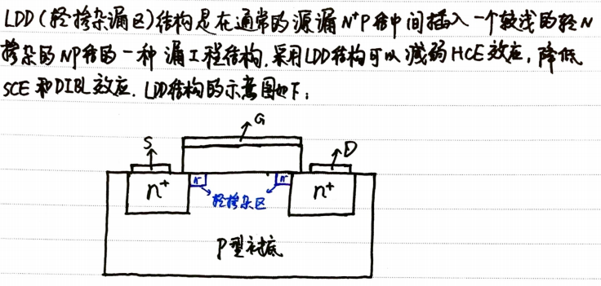

FOND：

FOND=Fully Overlapped Nitride-etch defined Device（全氮化物掩模刻蚀定位器件）

FOND结构与工艺过程(全氮化物掩模刻蚀定位)如下：

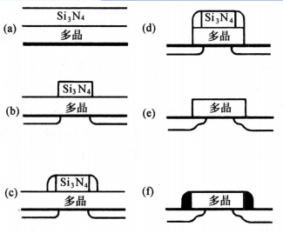

2、什么是沟道工程？①沟道工程分类②沟道工程解决什么问题？③ 常用沟道工程举例

**沟道工程**：对沟道区掺杂进行精心的工程设计，以克服各种负效应，提高器件的工作性能。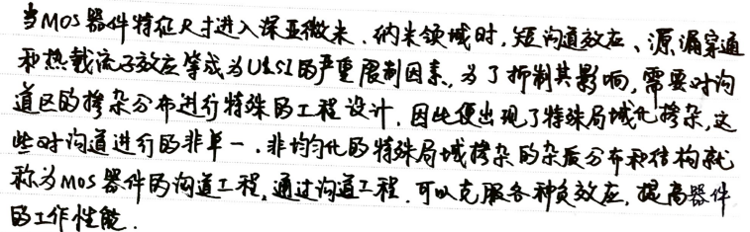

1. **沟道工程分类**

纵向（垂直）沟道、横向（水平）工程

纵向沟道工程釆用的是逆向掺杂分布的方法,即让器件的掺杂浓度分布具有沟道表面掺杂浓度低、体内掺杂浓度高的特征,从而使得MOSFET器件在不影响载流子迁移率的同时,又能有效抑制如阈值电压改变量效应、器件穿通效应等短沟道效应。

横向沟道工程主要包括栅交叠轻掺杂漏,HALO掺杂等来有效地抑制热载流子效应以及改善MOSFET器件的阈值电压特性。

1. **沟道工程解决什么问题？**

**•短沟效应**：VT roll off和器件的关态泄漏电流增加

为了使VT可控，可以使用沟道工程，抑制或减弱短沟效应。采用环绕掺杂（HALO）或垂直方向的不均匀掺杂，减小短沟效应产生的VT漂移。也可以采用次表面的二次离子注入（抗DIBL）。

**•驱动电流减小问题**

根据按比例缩小原理，常规结构的MOS器件，当沟道长度小于100nm时，衬底掺杂浓度将高达1018cm-3的数量级。这会导致出现反型载流子迁移率退化，驱动电流减小；寄生源-漏电阻也直接影响驱动电流；

--LDD的引入，带来寄生源-漏电阻进一步增加

**•杂质随机分布的影响**

**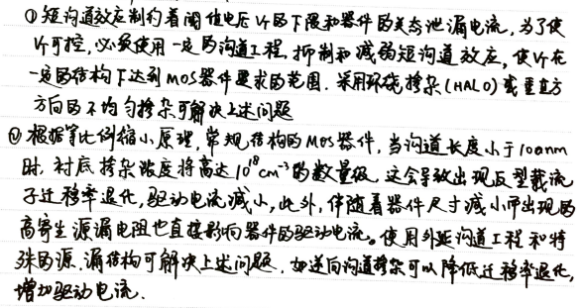**

**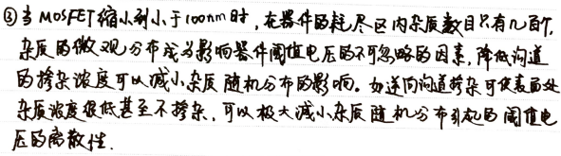**

**③ 常用沟道工程举例：**Halo，逆向（retrograde）沟道掺杂（pulsed-shaped doping（PSD））

**Halo doping**结构可以有效减少短沟效应的影响。 使用p-pocket的方式可以使p-n结的结深减短而不仅以增加衬底的杂质浓度为代价。杂质衬底浓度低，则体迁移率更高，电流I更大。

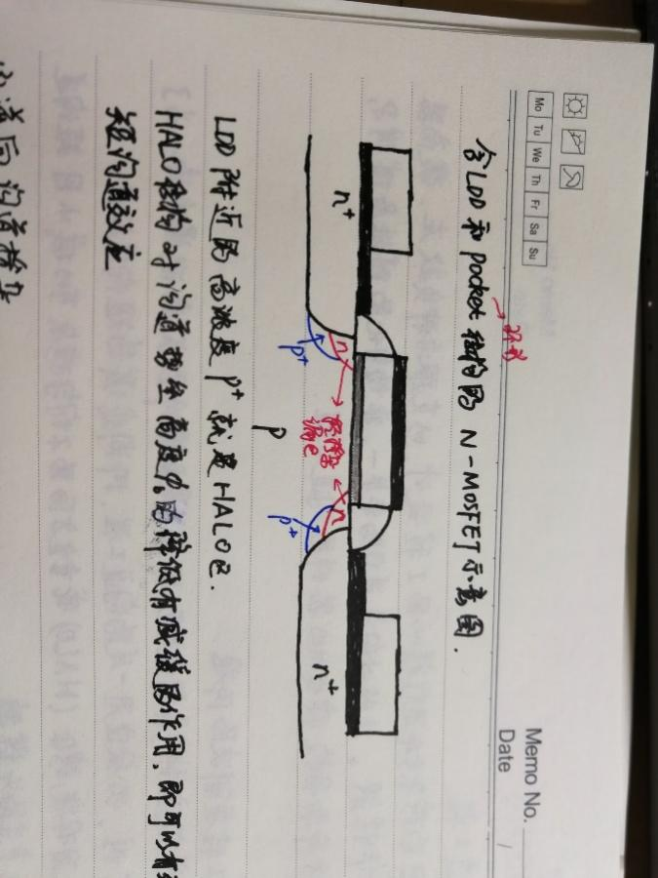

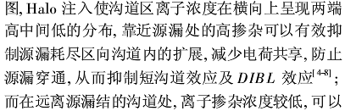

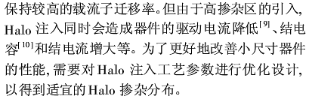

**逆向沟道掺杂：**使表面处杂质浓度很低甚至不掺杂，可以极大减小杂质随机分布引起的的阈值电压的离散性

逆向沟道掺杂的好处：

<1>横向重掺一块p型使漏极更多的电力线终止于p+层可以降低迁移率退化，增加驱动电流。

<2>能够减少器件电容，提高速度

**第9次课**

1. 了解栅工程：栅极电极材料的一般要求

答：栅极材料的一般要求（在CMOS中，栅电极同时也作为导电层使用）：

-电阻率低

-合适的功函数（功函数：把一个从固体内部刚刚移到此物体表面所需的最小能量）

-热稳定性好：满足后续高温处理的需求

-机械和化学稳定性好

-与栅介质层附着力

①栅极电极材料的发展

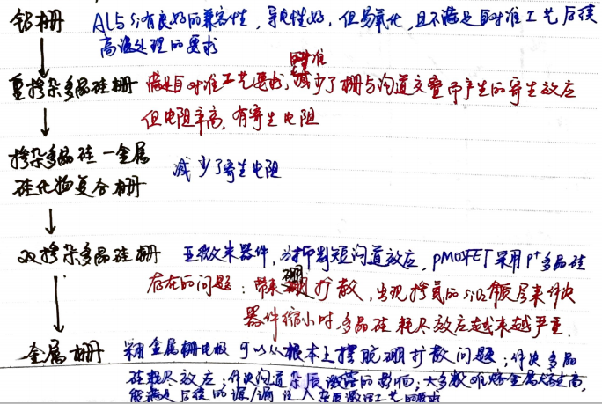

**②栅极电极功函数与阈值电压关系**

阈值电压：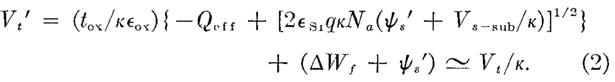

${△W}_{f}$：栅极与衬底功函数差

* 选择不同的栅极材料可以调控阈值电压

**③MGHK：金属栅（Silicide），高k栅绝缘层**

high-k技术不仅能够大幅减小栅极的漏电量，而且由于high-k绝缘层的等效氧化物厚度(EOT:equivalentoxidethickness)较薄，因此还能有效降低栅极电容。这样晶体管的关键尺寸便能得到进一步的缩小，而管子的驱动能力也能得到有效的改善。

* 随着CMOS电路线宽的不断缩小，晶体管的一个关键指标：栅氧厚度也要不断缩小。以intel为例90nm时代实际应用的栅氧厚度最低达到了1.2nm，45nm时代更是需要低至1nm以下的栅氧厚度。不过栅氧厚度是不能无限缩小的，因为薄到2nm以下的SiO2层不再是理想的绝缘体，会出现明显的隧穿泄漏，而且将随厚度减小指数级上升，1nm以下泄漏就会大到无法接受的程度。所以intel在45nm启用high-k。其他企业则将在32nm或28nm阶段启用high-k技术。
* high-k工艺就是使用高介电常数的物质替代SiO2作为栅介电层。intel采用的HfO2介电常数为25，相比SiO2的4高了6倍左右，所以同样电压同样电场强度，介电层厚度可以大6倍，这样就大大减小了栅泄漏。

2、gate first和gate last

现在CMOS集成电路制造用的是叫“硅栅自对准”工艺。就是先形成栅介电层和栅电极，然后进行源漏极的离子掺杂。因为栅极结构阻挡了离子向沟道区的扩散，所以掺杂等于自动和硅栅对齐的。

这样的步骤还有后面的激活步骤，退火步骤都是高温步骤。这些工序都是必需的。金属栅极经过这样的步骤可能发生剧烈反应和变化，为解决这问题，就是在离子参杂等步骤中还是按硅栅来，高温步骤结束后再刻蚀掉多晶硅栅极，再用合适的金属填充。这就是gate-last的意思。这就多了几步重要步骤，特别是金属填充，这么小的尺度的孔隙进行填充效率很低，提高速度的话质量就很难控制。而且线宽越小越麻烦。

不过虽然gate-last代价很大，很长时间以来人们都认为是HKMG必须的。ibm则是继续研发，找到了不必在制造时付出gate-last的代价的方案。比如intel采用的栅介电材料是氧化铪，所以底界面层，HK层，顶界面层，金属栅极层次分明。而ibm采用的介电材料是硅酸铪----成分是硅，氧和铪三种元素，与周围的硅和氧化硅发生反应的话结果仍然是硅，氧化硅，硅酸铪，与特定的栅极材料匹配，高温时候仍然是热动力学稳定的。另外gate first所谓的MG,其实只是栅介电层上薄薄一层高熔点金属----gate first仍然需要多晶硅栅极来实现“硅栅自对准”的其他工序。

* gate first与gate last各自的优缺点

gate last的栅极甚至部分栅介电层避开了高温步骤，所以材料选择非常宽松，可以考虑高性能的材料。而且gate last的HKMG不影响其他生产步骤，所以就性能而言，gate last将很理想。当然其代价也是很大的，步骤多而严苛，所以其成本将会较高。

gate first从根本上来说目的就是为了降低成本，所以其优点不言而喻。不过它的代价也如影随形---虽然节省了加工步骤，但是其技术难度反而更高。另外由于栅极和栅介质要经过高温步骤，所以材料选择和控制也有很大限制，性能也会受一些影响。

3、多晶硅耗尽效应

随着器件尺寸的缩小，tox<10nm，多晶硅的耗尽层的影响无法忽略，对器件的阈值电压和I-V特性造成影响，通常称之为多晶硅耗尽效应。

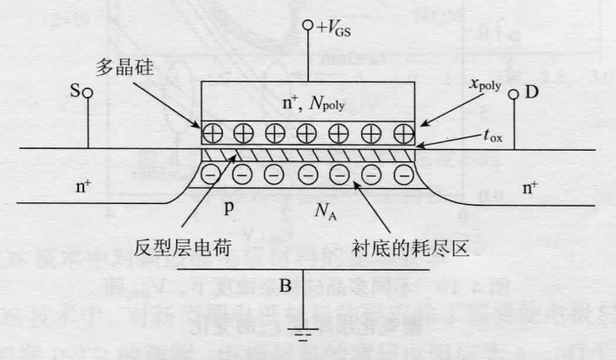

**n+多晶硅耗尽**

**效应示意图**

* 多晶硅耗尽效应后果：有效栅压降低

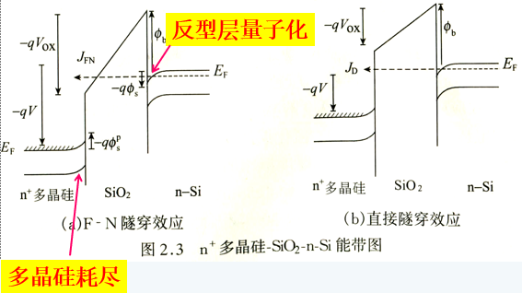

4、了解超浅结（USJ）

SCE的经验数学表达式为：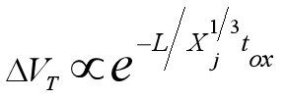

L——沟道长度 tox—— 栅绝缘层厚度 Xj—— 漏区和源区的扩散结深

* 可以看出：减小结深，可以减弱SCE，帮助改善源漏穿通

**①为什么要USJ**

1.Scaling down对结深的要求

2.优化的浅结结构（结深和掺杂浓度）可以克服以下副效应

a、SCE (short-channel effects)

b、热载流子效应（HCE）

c、DIBL和源漏穿通（source-to-drain , punchthrough）

* 超浅结克服SCE：

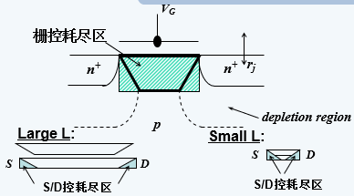

**②如何实现USJ**

* 低能量离子注入+快速热退火（RTP）

（Low Energy Implantation +rapid thermal annealing （to activate the dopants））

* 难点：
  + low ion current：低能下离子电流低，注入工艺时间长
  + 沟道（Channeling）效应：采用倾斜注入
* Gas Immersion Laser Doping (GILD)

**③USJ的负效应及其解决方法**

* 寄生电阻问题

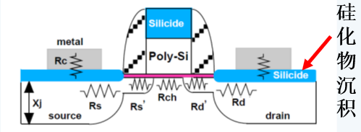

薄层电阻（sheet resistance）****

薄层电阻率（sheet resistivity）

沟道电阻（channel resistance）

* 主要解决办法：Salicidation（硅化物沉积）

其它可能的解决办法：Schottky Barrier Source/Drain in SOI MOSFET

在源漏区肖特基势垒



**课件10**

1. SOI器件的结构、种类、克服短沟效应的优势

绝缘体上硅Silicon on Insulator(SOI)

* 结构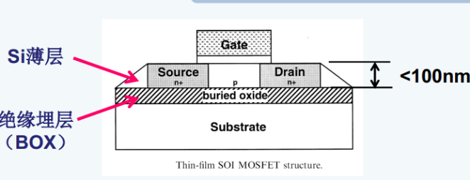
* SOI器件的优势：

①由于埋氧化层的存在，SOI电路寄生电容小，且容易实现全介质隔离，工艺简单，集成度高；

②体硅电路中器件与衬底之间相互作用会引起闩锁效应，SOI电路中由于埋氧化层的存在，切断了闩锁通路，避免了闩锁效应。

* 种类： SOI CMOS器件主要分二大类：

✓ 部分耗尽SOI（PDSOI）

✓ 全耗尽SOI（FD-SOI）（thin-body SOI（TB-SOI）也属于FD-SOI）

也可根据Si厚度分为：

ultra-thin SOI，nanoSOI等

纳米CMOS器件主要采用全耗尽SOI( FD-SOI )以及thin-body SOI

* SOI器件在消除短沟效应的优势

可利用薄的Si层，消除短沟效应。薄的Si层：

（1）可以避免增加沟道掺杂浓度

（2）不容易产生载流子迁移率退化

（3）容易实现浅结

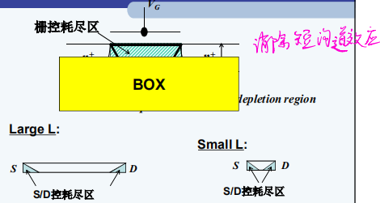

1. SOI衬底制作方法

•最早的办法：在绝缘的单晶衬底（如蓝宝石）上外延单晶硅

–成本高，单晶质量差

•主流SOI衬底制备技术

– SIMOX-SOI

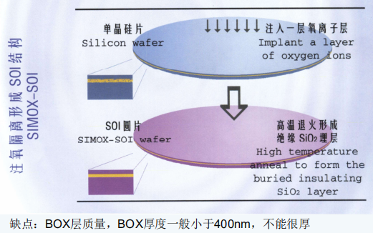

–键合法：

• BESOI（bonding and etching）

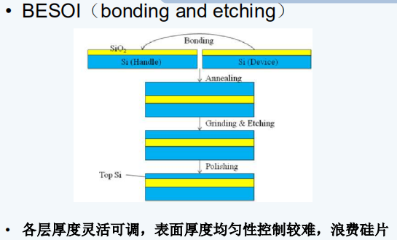

• Smart-cut

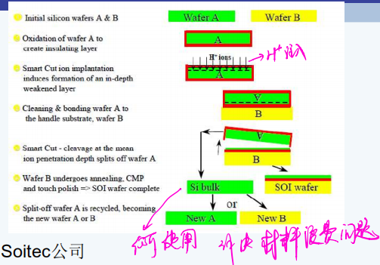

3、SOI器件相比体硅器件的5大优点，分析其原因

* 隔离简单且无寄生latch-up效应

SOI电路完全采用介质隔离, 它不需要体硅MOS电路的场区结构，器件最小间隔仅仅取决于光刻和刻蚀技术的限制, 集成密度提高。

每个MOS管完全与周围器件隔离，无寄生可控硅效应，消除了闩锁效应

* 速度快（结电容减少）

全耗尽器件具有迁移率高。

原因：①SOI器件纵向电场小, 且反型层较厚，表面散射作用降低，跨导大

②寄生电容小

寄生电容主要来自隐埋二氧化硅层电容（远小于体硅MOSFET中的电容, 不随器件按比例缩小而改变，SOI的结电容和连线电容都很小）

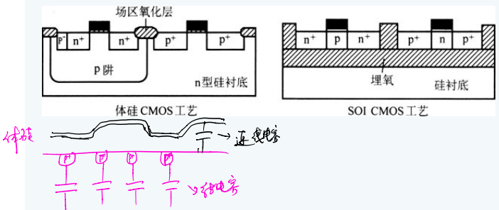

* 低功耗（漏电流小）

SOI电路功耗低

功耗包括静态功耗和动态功耗两部分

– 静态功耗依赖于泄漏电流IL和电源电压VDD,

– Ps= IL \* VDD，SOI器件中pn结漏电和亚阈值漏电大大降低，因而泄漏电流很小, 静态功耗低

– 动态功耗由负载电容CL，工作频率f 及电源电压VDD决定：PA=fCLVDD。在全耗尽SOI电路中, 结电容降低且具有极小的连线电容, 因此动态功耗也大大降低。

* 抗辐照（a软失效）

SOI器件抗辐照特性好。SOI器件采用全介质隔离结构，由于在有源区和衬底之间存在埋层绝缘层，辐射在衬底区产生的电子空穴对不会对器件造成影响，因而具有很强的抗a软失效能力

* 容易实现浅结

SOI电路更适合短沟器件，易于实现浅结，有利于减小短沟效应和热载流子效应等。

4、SOI器件的问题：

（1）自加热效应；

自加热现象是指器件工作时，沟道电流产生的热量造成器件内部温度升高，导致器件特性退变的现象。

SOI器件易发生自加热效应的原因：二氧化硅埋层的热导率远远小于硅衬底

• 硅热导率：145 Wm-1K-1

• 二氧化硅热导率：1.4 Wm-1K-1

（2）浮体效应

当顶层Si膜的厚度大于最大耗尽层的宽度时，由于氧化埋层的隔离作用，器件开启后一部分没有被耗尽的Si膜将处于电学浮空的状态，这种浮体结构会

给器件带来显著的影响，该效应称为“浮体效应”

浮体效应的主要表现：SOI MOS器件特性曲线出现上翘的现象（翘曲（Kink）效应）。

原因：浮空区电位升高。

薄膜全耗尽SOI器件浮体效应不明显。

5、解释概念

（1）闩锁效应

闩锁效应是CMOS工艺所特有的寄生效应。

闩锁效应是由NMOS的有源区、P衬底、N阱、PMOS的有源区构成的n-p-n-p结构产生的。当其中一个三极管正偏时，就会构成正反馈形成闩锁，严重时会导致烧毁芯片。

静电（ESD） 和电源电压瞬变都会引起闩锁效应（latch-up），闩锁效应是CMOS器件失效的主要原因之一。

（2）SOI器件的浮体效应

当顶层Si膜的厚度大于最大耗尽层的宽度时，由于氧化埋层的隔离作用，器件开启后一部分没有被耗尽的Si膜将处于电学浮空的状态，这种浮体结构会

给器件带来显著的影响，该效应称为“浮体效应”。

**课件11**

1、采用应变硅或半导体化合物沟道的基本思路

MOS管电流特性：

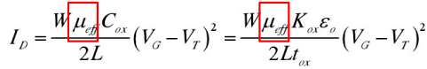

MOS管延迟时间：

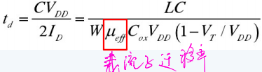

基本思路：提高有效迁移率是提高器件的性能的重要途径，而应变硅通过引入应力就能提高迁移率。

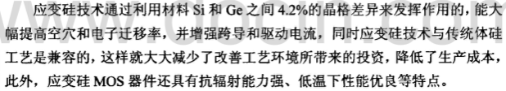

2、应变硅CMOS器件原理

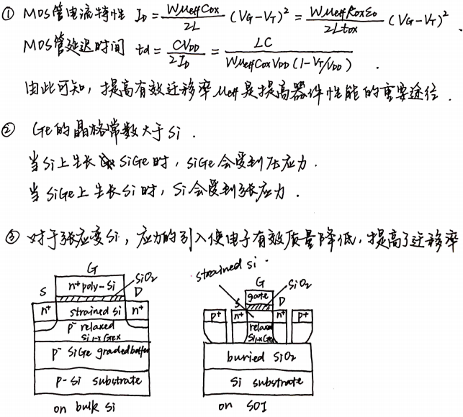

* Ge的晶格常数大于Si

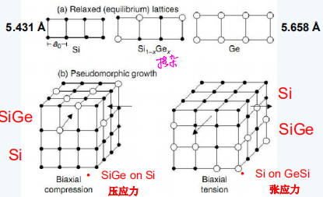

应变硅的技术原理是将在MOS管的栅极下沟道处的硅原子的间距加大，减小电子通行所受到的阻碍，也就是相当于减小了电阻，当MOS管打开的时候电流就会更顺利地沿着拉伸方向在源极和漏极之间流动，这样一来半导体器件发热量和能耗都会降低，而运行速度则得以提升。

3、化合物半导体的特点

化合物半导体是由两种或多种元素组成的混晶结构半导体。目前应用最广、发展最快的化合物半导体材料是Ⅲ-Ⅴ族化合物。

化合物半导体集成电路的主要特征是超高速、低功耗、多功能、抗辐射。具体表现在以下几个方面：（1）化合物半导体材料具有很高的电子迁移率和电子漂移速度。（2）GaAs材料的肖特基势垒特性比Si优越。（3）GaAs的本征电阻率可达109，比硅高四个数量级，为半绝缘衬底。4）禁带宽度大，可以在Si器件难以工作的高温领域工作。GaAs为直接带隙半导体，可以发光。也就是说它可以实现光电集成。（6）抗辐射能力强。

* 化合物半导体比单质半导体的迁移率高
* 化合物半导体特殊性质的来源：极化（polarity）
* 材料优势：高迁移率、直接带隙、能带可裁剪、晶格常数可变

①μ：大多数μn比Si高，如GaAs的μn为8000；

②Eg：大多数在1.1eV以上（较Si宽），且范围宽；

③能带结构：多数是直接带隙（D型）；

④能带工程： Eg随化合物组分变化而改变；

⑤电阻率：１０７－１０９Ωｃｍ，很好的半绝缘；（Ｓｉ：２.３ｘ１０５ Ωｃｍ）

⑥异质结：比同质结的注入效率高；能带有突变；

⑦晶格结构：晶格常数可随组分改变。

4、化合物半导体制作MOS器件的难点

①无稳定的氧化层

②不容易制作MOS结构

③P型掺杂难

④互补器件难实现

⑤材料制备难（缺陷多）

5、化合物半导体电子器件的常用结构

（1）基本器件：FET

以GaAs集成电路中的GaAs-FET为例:

• 耗尽型Schottky势垒外延场效应管（D MESFET）

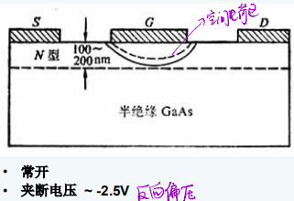

• 弱增强型MESFET （E MESFET）

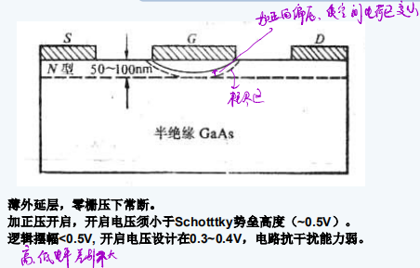

• 增强型结型场效应管 （E JFET）

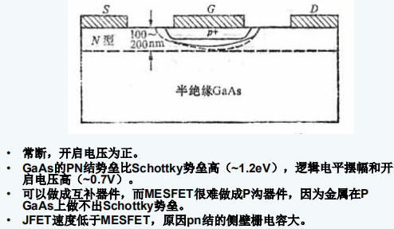

（2）超高速化合物半导体器件－异质结器件

– HBT——异质结双极晶体管（Heterojunction Bipolar Transistor）

* 结构
* 纵向结构的三端器件
* 发射区：轻掺杂宽带隙半导体
* 基区：重掺杂较窄带隙半导体材料
* 常用材料： GaAs，InP，GeSi
* 特点：高频、高速
* 应用： 数字蜂窝电话、光集成电路
* HBT优点：异质结双极性晶体管器件具有宽带隙发射区，大大提高了发射结的载流子注入效率；基区可以高掺杂（可高达1020cm-3)，基区电阻rb可以显著降低，从而增加 fmax ；同时基区不容易穿通，从而厚度可以做到很薄，即不限制器件尺寸缩小；发射结浓度可以很低（约1017cm-3）,从而发射结耗尽层电容大大减小，器件的 fT 增大。

HBT具有功率密度高、相位噪声低、线性度好等特点，在微波高效率应用方面比MESFET 、HEMT更有优势。

– HEMT：高电子迁移率晶体管（High Electron Mobility Transistor）

* HEMT基本结构

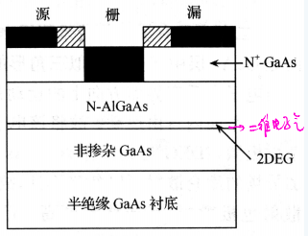

* HEMT能带图

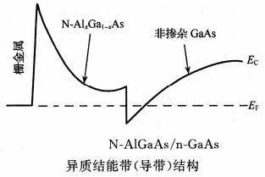

6、超高速化合物半导体器件－异质结器件原理：

（1）HBT；（2） HEMT

7、你对化合物半导体沟道MOS器件能否成为后SiCMOS器件这个问题的看法？

**课件12**

1、用MOS特性公式，分析小尺寸器件实现高W/L比的基本思路

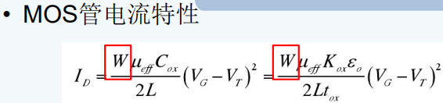

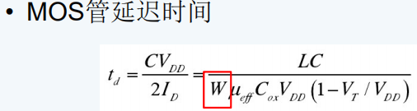

新思路：若W不按照比例缩小，则就能实现高的W/L比，提高器件性能，但在平面器件中，这与等比例缩小的理论是相矛盾的，因此人们想到了制作立体器件，这样就能实现W不按照比例缩小，比如DELTA MOSFET：

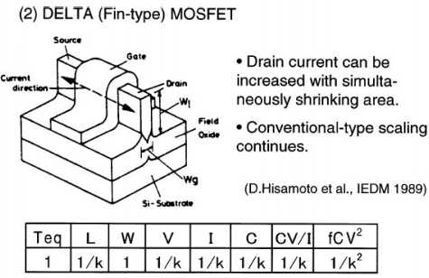

2、了解VDT模型、EI因子、MASTAR软件

* Voltage-Doping Transformation model (VDT)

VDT模型给出的SCE和DIBL表达式（单位mV）：

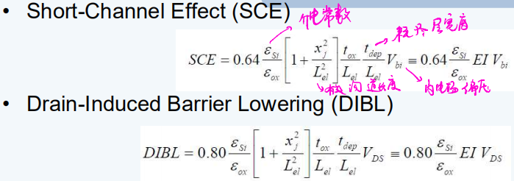

要减少短沟效应：减少结深，减少氧化层厚度，减少耗尽区深度（即增加掺杂浓度），增加绝缘层介电常数。

* EI因子(“Electrostatic Integrity” factor)

It depends on the device geometry and is a measure of the way

the electric field lined from the drain influence the channel region, thereby causing SCE and DIBL effects.

EI因子取决于设备的几何形状，它是一种漏极引出的电场线影响沟道区域的度量，从而引起SCE和DIBL效应。

* 各种器件的EI

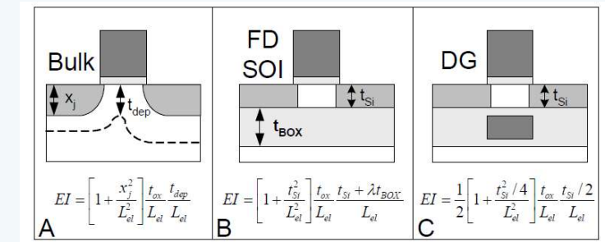

A: bulk B: fully depleted SOI C: doublegate MOSFETs

3、Mulitigate器件的发展历史

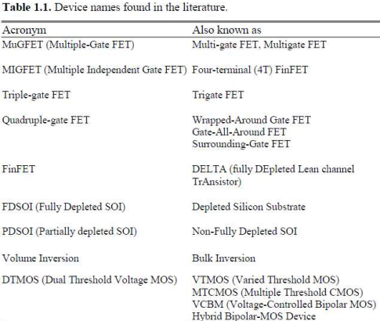

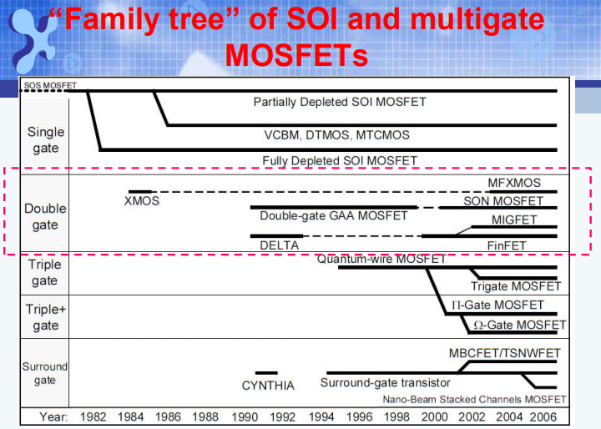

4、Corner effect

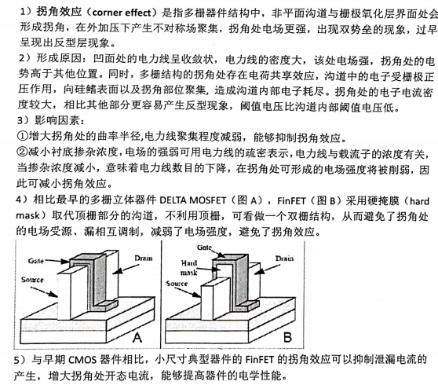

5、如何提高Fin电流驱动：Multi-fin

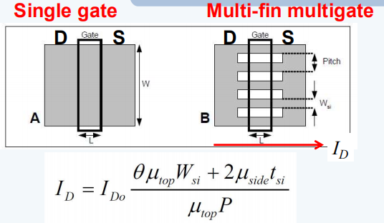



6、FinFET制作工艺（超分辨率的实现）

**课件13**

1、芯片系统层面进一步提高IC集成度（或性能）的方法：3D集成+多核

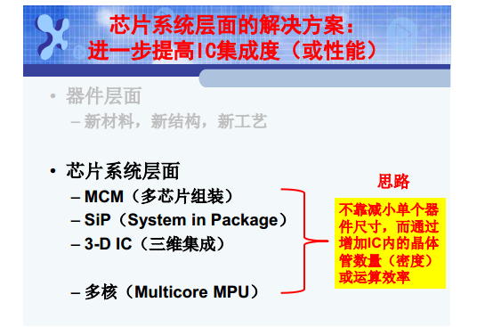

* 3D集成

3D集成是解决互连延迟的有效方法----解决互连延迟(特别是全局互连)对性能的影响最终只能通过降低互连长度的途径来实现。

3D集成缩短引线长度：

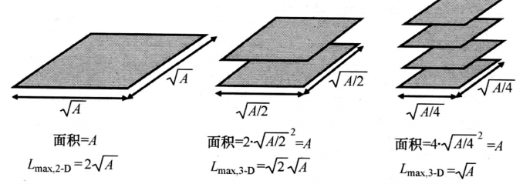

**3D集成的两个层面：**

* + 封装（组装）层面

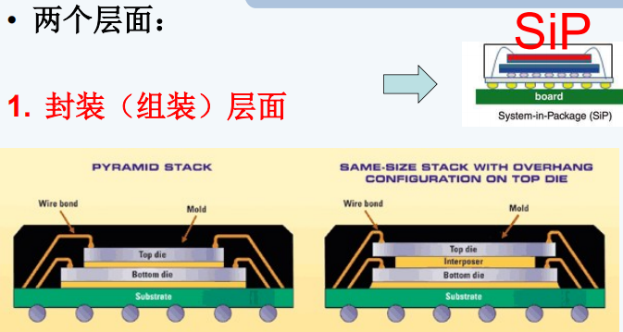

* + 器件集成层面

——芯片间（如TSV）

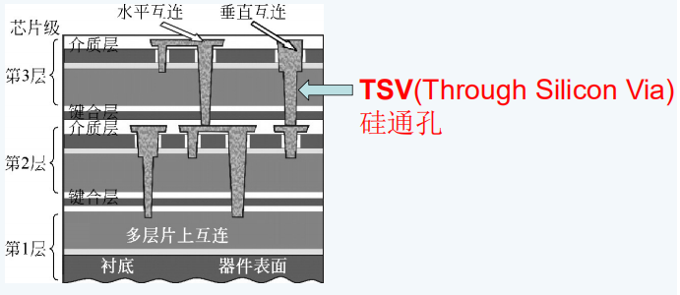

——芯片内（如3D单元）

**3D集成电路的优势：**

**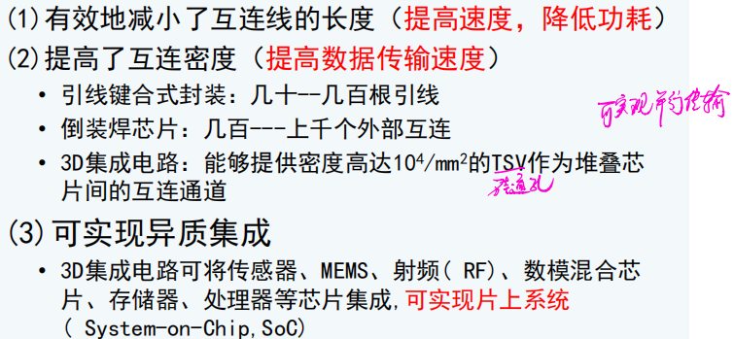**

1. 3D集成为什么能解决延时问题

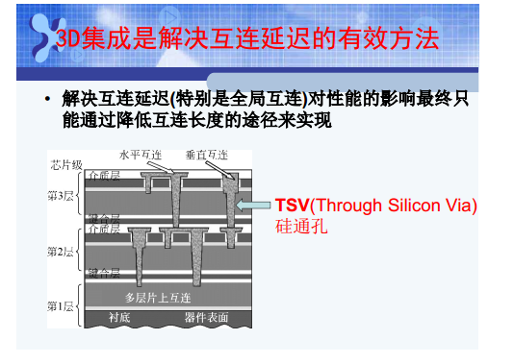

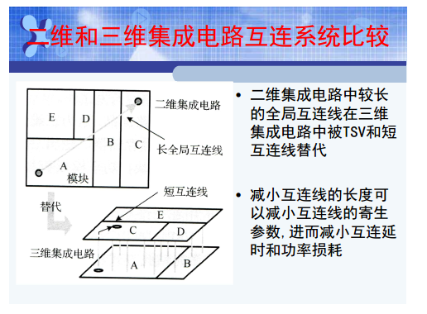

1. 3D集成的优点

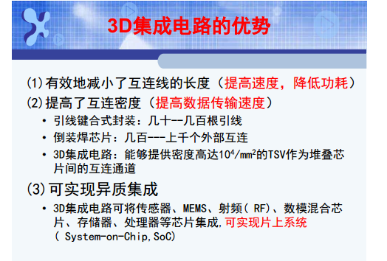

4、TSV的原理（工艺不做要求）

TSV是一种重要的开发技术，其利用短的垂直电连接或通过硅晶片的“通孔”，以建立从芯片的有效侧到背面的电连接。TSV提供最短的互连路径，为最终的3D集成创造了一条途径。

　硅通孔技术（Through Silicon Via， TSV）技术是一项高密度封装技术，正在逐渐取代目前工艺比较成熟的引线键合技术，被认为是第四代封装技术。TSV技术通过铜、钨、多晶硅等导电物质的填充，实现硅通孔的垂直电气互连。硅通孔技术可以通过垂直互连减小互联长度，减小信号延迟，降低电容/电感，实现芯片间的低功耗，高速通讯，增加宽带和实现器件集成的小型化。

利用TSV的3D集成示意图：

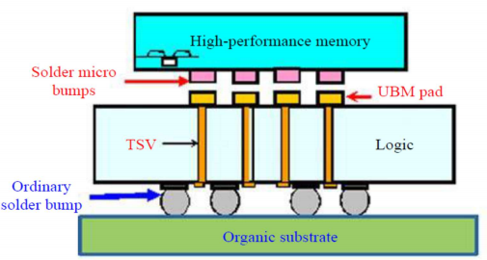

1. 3D NAND Flash存储器结构

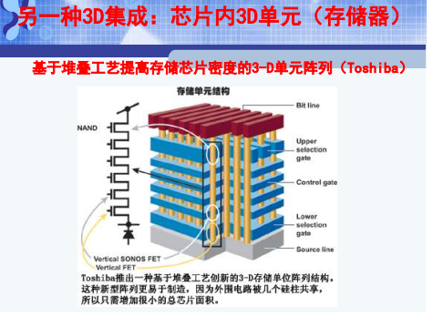

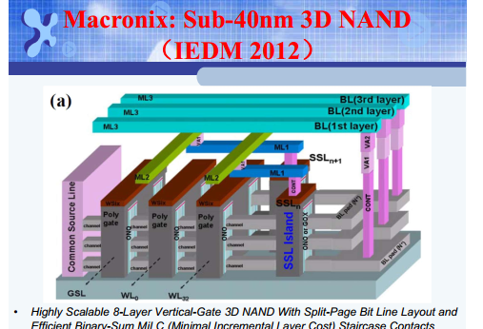

6、MCP，3D IC, SIP、SOP、SOC基本概念以及他们之间的关系

* MCP：多芯片封装，MCP是在一个塑料封装外壳内，垂直堆叠大小不同的各类存储器或非存储器芯片，是一种一级单封装的混合技术。
* 3D IC：从SiP系统级封装的传统意义上来讲，凡是有芯片堆叠的都可以称之为3D，因为在Z轴上有了功能和信号的延伸，无论此堆叠是位于IC内部还是IC外部。但是目前，随着技术的发展，3D IC却有了其更新、更独特的含义。基于芯片堆叠式的3D技术

3D IC的初期型态，目前仍广泛应用于SiP领域，是将功能相同的裸芯片从下至上堆在一起，形成3D堆叠，再由两侧的键合线连接，最后以系统级封装（System-in-Package，SiP）的外观呈现。

* SIP：系统级封装，由裸的或封装后的管芯沿着第三个维度组装而成，即Vertical MCM

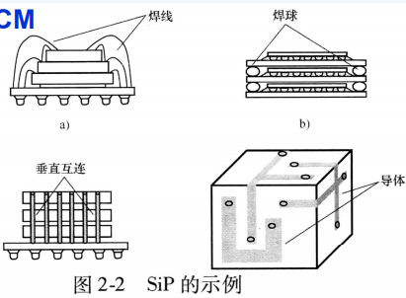



* SOP: 单系统封装，单系统封装是一种混合式的设计范式，其中同时包含了2-D和3-DIC

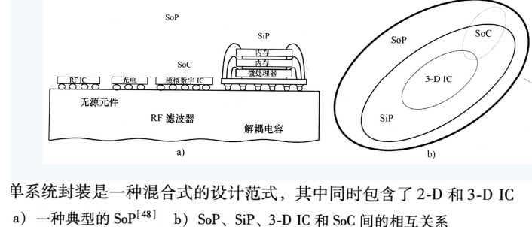

* SoC：一般说来， SoC称为系统级芯片，也有称片上系统，意指它是一个产品，是一个有专用目标的集成电路，其中包含完整系统并有嵌入软件的全部内容。同时它又是一种技术，用以实现从确定系统功能开始，到软/硬件划分，并完成设计的整个过程。

1. 了解3D集成的发展现状与趋势

3D集成采用在垂直方向堆叠多个芯片或模块的方法，使得按照摩尔定律的尺寸缩小得以延续，还可以集成不同的器件与技术，形成高集成、多功能的电子产品。随着封装互连技术的不断发展以及人们对集成概念的不断创新，3D集成逐渐广泛应用，3D集成无疑是未来电子系统的发展方向。

1. **15次课**

1、理解Bottom up的思路

自下而上：通过自组装，将原子分子组成器件。bottom up意思是从下到上，是从原子分子构建纳米结构纳米器件，一般都要靠些分子间特定的相互作用或驱动力实现。广义点讲，具体到合成的话，也可以指先合成里面的，由内而外组装合成碳纳米管的物理特性与结构的关系。

Bottom up的实现：

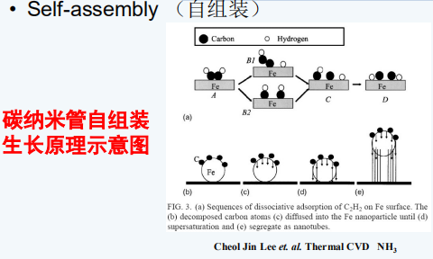

1. 碳纳米管的性质上的哪些优点，有利于在微电子器件应用

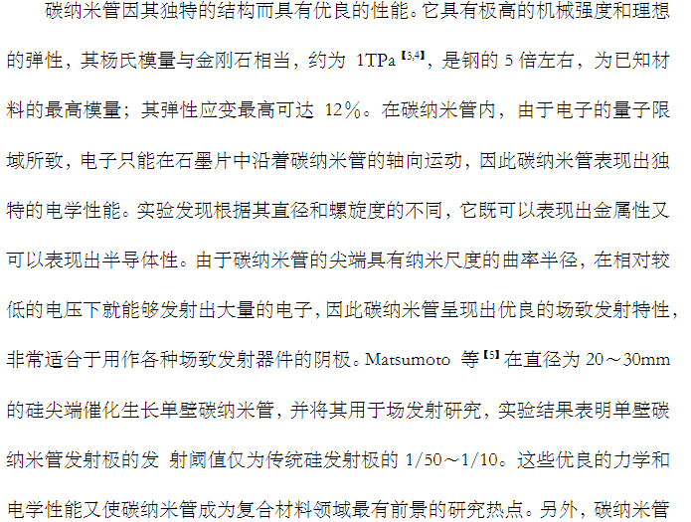



3、碳纳米管的制备方法；实现可控制备的一些思路

常用的碳纳米管制备方法主要有：电弧放电法、激光烧蚀法、化学气相沉积法（碳氢气体热解法）、固相热解法、辉光放电法、气体燃烧法以及聚合反应合成法等。

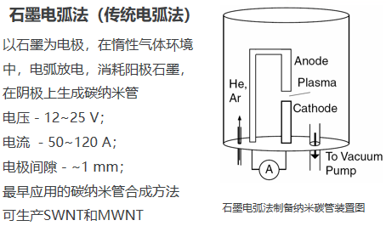

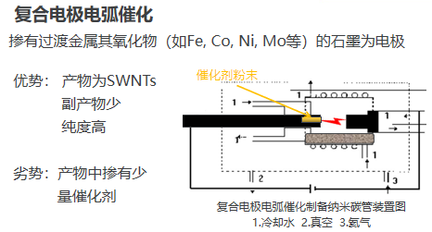

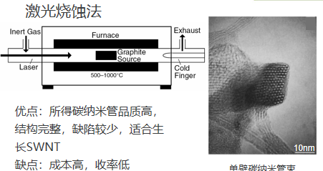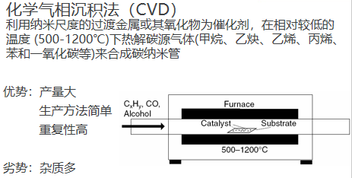

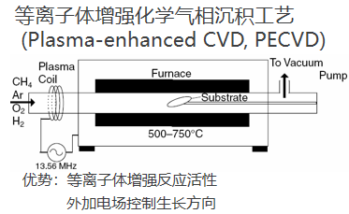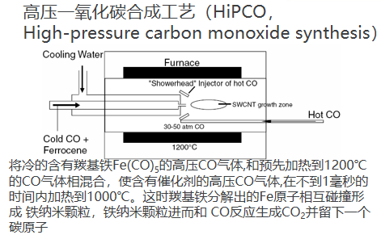

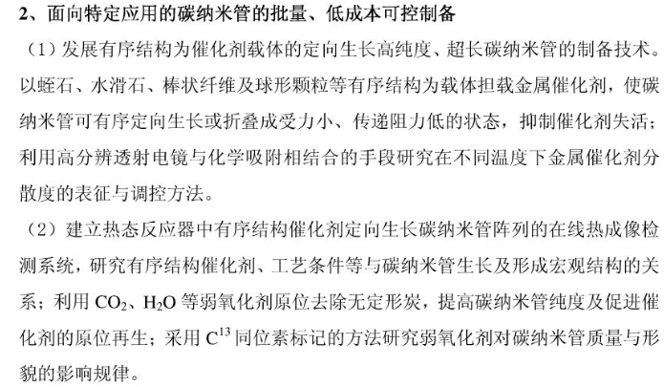



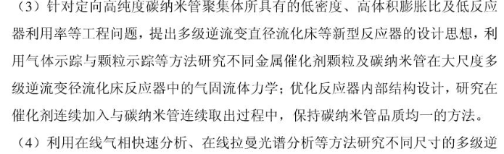

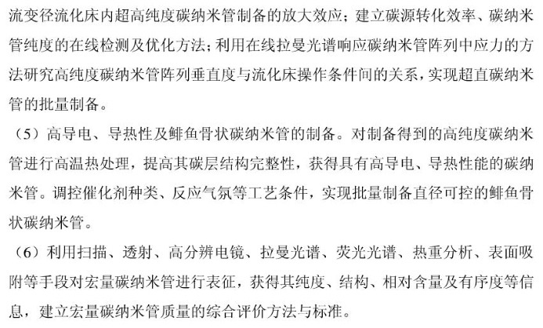

1. 碳纳米管FET的结构和制作

碳纳米管场效应晶体管就是用碳纳米管作为导电沟道来构成一种FET，其制造工艺过程可以是（见图示）：Si片氧化→ 在SiO2上蒸发并光刻Al栅极→ Al在空气中自然氧化而形成nm厚的Al2O3 → 在Al2O3膜上用激光烧灼法制备单壁碳纳米管（SWCNT）→ 用原子力显微镜（AFM）选择直径约1nm的碳纳米管置于Al栅极之上→ 用电子束印刷法将Au真空沉积在碳纳米管的两端而构成S和D极。这样制成的CNT- FET是增强型的p沟道器件，增益可大于10。

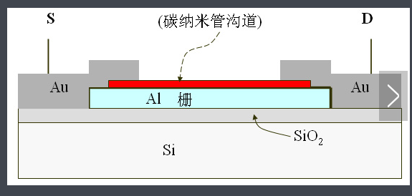

1. 举例说明碳纳米管在微电子器件中应用的尝试 — FET IC 引线，散热

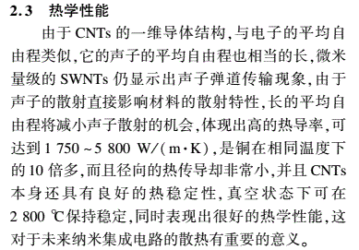

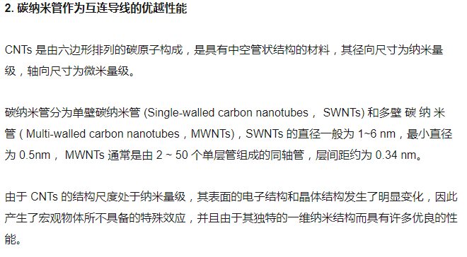

1. 什么是引线的电迁移现象，其原因和解决方法

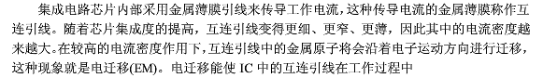

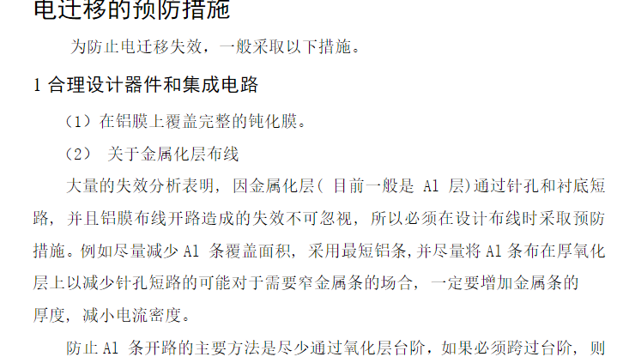

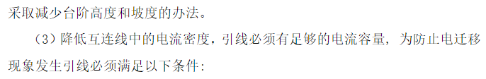

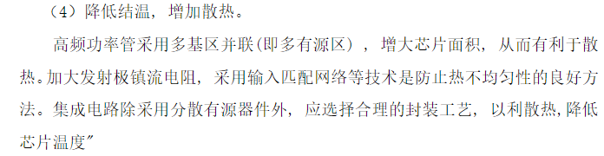

1. 你是如何看碳纳米管在集成电路上的应用前景

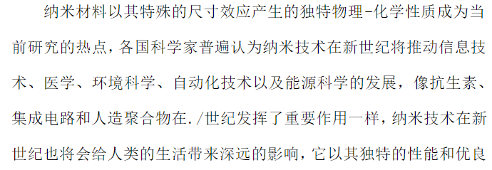

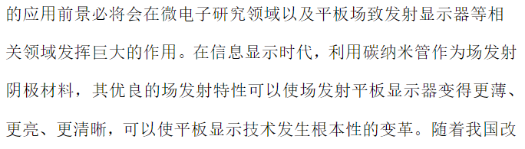

1. 碳纳米管能够帮助我们实现More Moore的目标吗

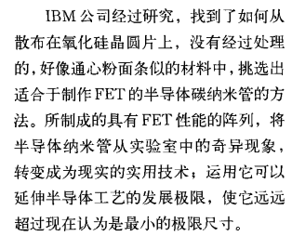

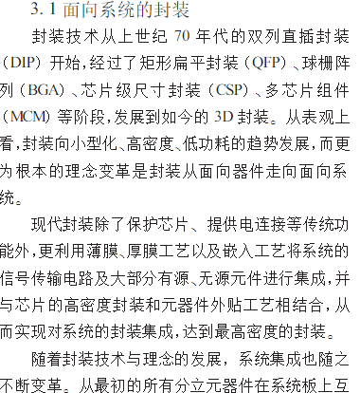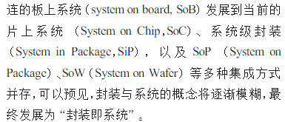

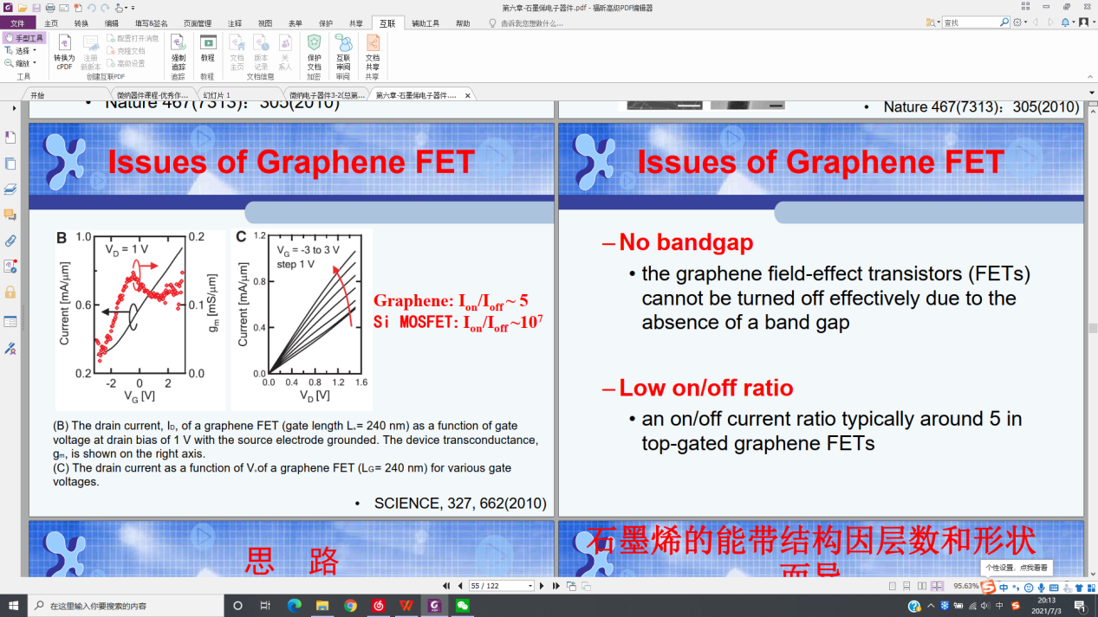

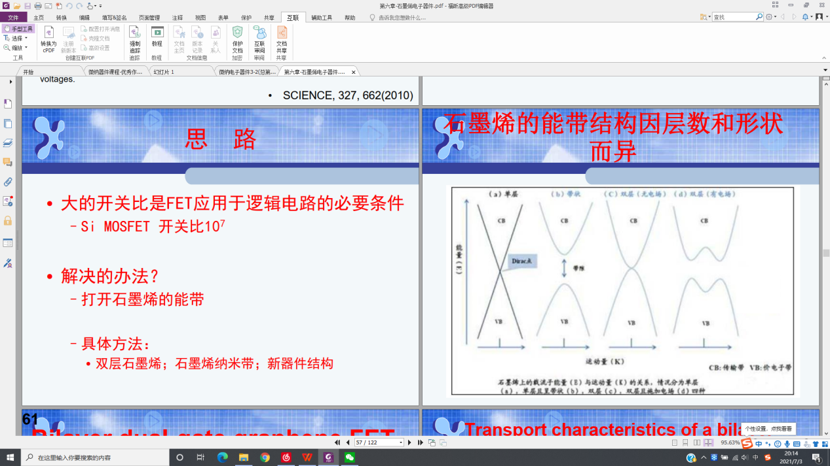

**课件16**

1. 纳米线用来做微纳电子器件的优点

与碳纳米管相比：材料种类多，可利用各种性质。

与碳纳米管相比的优点：电学性质可控、重复性高

可灵活地制作各种异质结构：轴向和径向

1. 应用在电子器件时，纳米线生长和组装的新方法

金属纳米线的合成方法：硬模板法、软模板法、电化学还原法、种子生长合成法、光化学还原法、在高定向热解石墨表面电沉积。

纳米线的二维组装体系：微流方法、施加电场方法、L-B膜方法、分子梳方法

1. 了解一二种纳米线在电子器件应用的例子

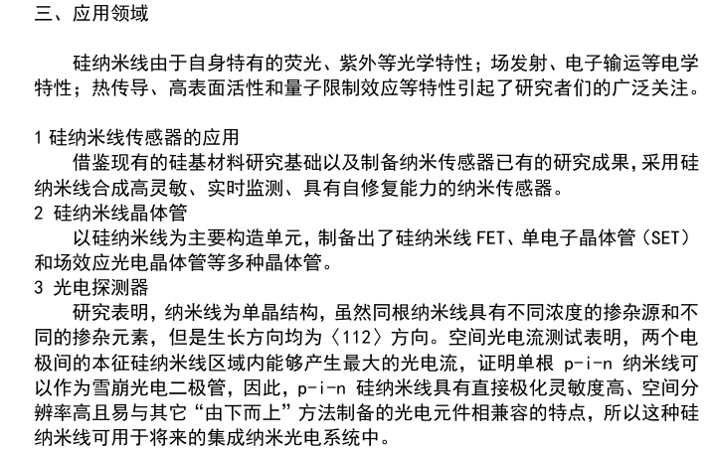

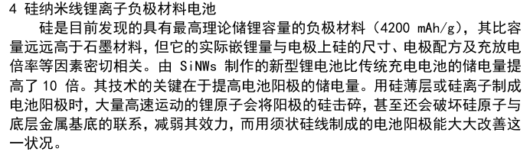

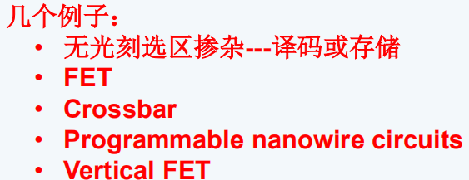

1. 对自组装的纳米线在后CMOS器件应用前景的看法

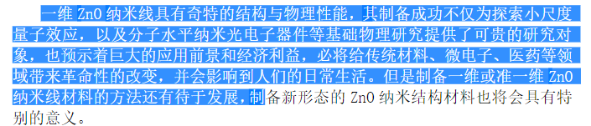

1. 举例说明纳米线在More Than Moore领域的一些新器件或新应用

优化电极（3.5英寸）上氧化锌纳米线发射器的均匀发射、玻璃基板上的氧化锌纳米线、平板X射线源、使用氧化锌纳米线有限元分析的平板X射线源、

平板探测器的应用：采用ZnS-phtotConductor和ZnO纳米线的平板探测器

门控结构中氧化锌纳米线场发射体的集成在场致发射显示器中的应用：

**课件17**

1、后Si-CMOS器件的思路

• Bottom-up：自组装，CNT, nanowire

• 新原理器件：

– 不采用MOS原理；如：单电子晶体管（SET）

– 不用电荷；如；自旋晶体管

• 新材料：如：化合物半导体，石墨烯（2D材料）

• 或上述思路的组合

2、SET(单电子晶体管)

（1）器件结构和基本原理

SET基本结构：隧穿结+库仑岛

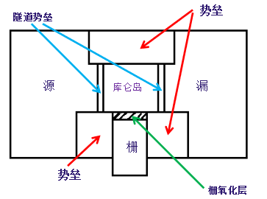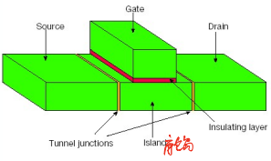

SET工作原理：与MOSFET工作的机理完全不同，在单电子晶体管中，电子发生量子隧穿通过隧穿结形成源漏电流。

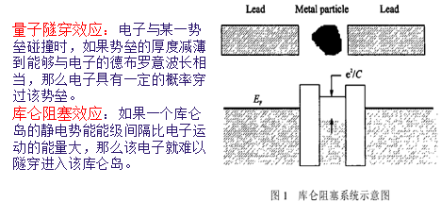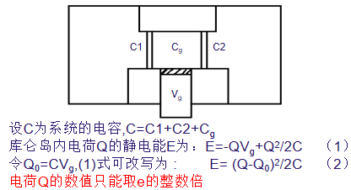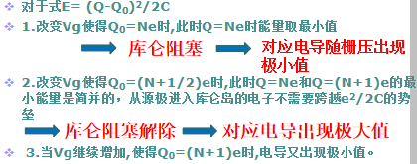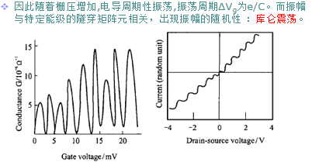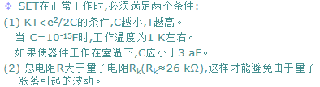

（2）工作特性的基本特征

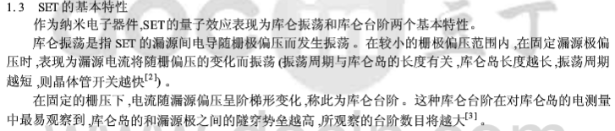

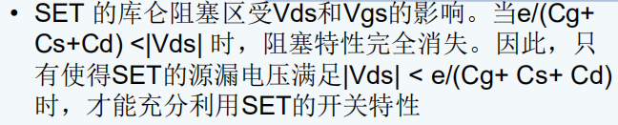

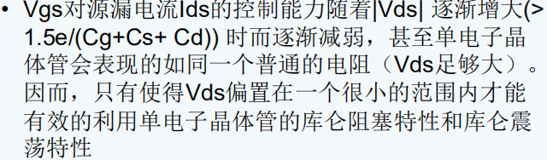

（3）室温工作条件推导

* 对于电容大小为C的单电子晶体管，电子发生隧穿获得成功时需要的最小能量为：

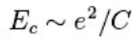

如果外加电压提供的能量小于电子发生隧穿获得成功的最小能量，该单电子晶体管就处于阻塞状态。

* 外部热源也能为电子隧穿通过隧穿结提供能量。为了避免单电子晶体管受到外部热源的扰动，外部热源应该远小于电子发生隧穿获得成功的最小能量，即：

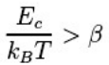

其中，当器件为存储器件时，β一般大于10；当器件为逻辑器件时，β一般大于40。因此，单电子晶体管要能在室温下(T=300K)正常工作，其电容C要很小，其数量级为 ${10}^{−19}$ F 数量级，单电子晶体管库仑岛相应的尺寸则在nm 级。

室温下：kBT=0.026 eV。kB：玻尔兹曼常数

（4）优点

* 超小尺寸
* 超低功耗
* 对电荷敏感
* 集成密度高
* 与MOS-FET工艺兼容性好
* 发展趋势：SET的制备工艺逐渐兼容于CMOS的制备工艺，向室温下能正常工作趋近

3、TFET（隧穿场效应晶体管）

（1）SS（亚阈值摆幅）对器件scaling down的限制

MOSFET的亚阈值摆幅的限制：

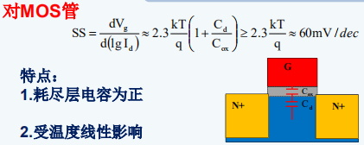

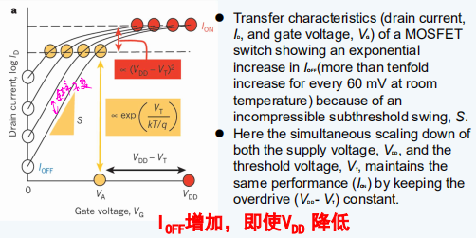

TFET没有MOSFET中亚阈值摆幅的限制：

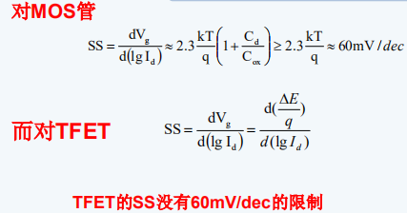

（2）TFET器件结构和原理

**结构**：

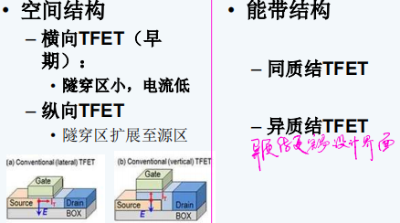

**原理**：隧穿场效应晶体管（TFET）的工作原理是带间隧穿，其SS可以突破60mV/decade的限制，而且TFET的Ioff非常低，所以TFET的工作电压可以进一步地降低。如下图中的虚线所示，在比较小的栅电压条件下，TFET的Ion和Ion/Ioff都会大于传统MOSFTE的Ion和Ion/Ioff。所以TFET被看做是非常有前景的低工作电压和低功耗的逻辑CMOS器件。

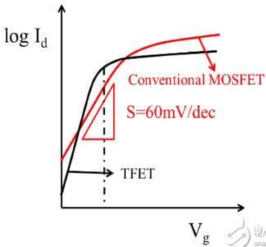

（3）优缺点

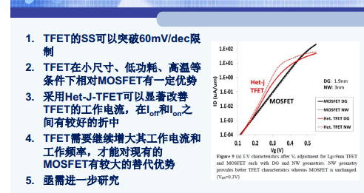

4、自旋晶体管

1. 基本原理

自旋FET是1990年由Datta和A.Das提出来的。其基本结构见图示，参与导电的是InAlAs/InGaAs异质结形成的高迁移率二维电子气（2-DEG）；铁磁电极S和D具有相同的极化方向（即其中电子自旋的取向相同），以注入和收集自旋极化的电子；栅极电场使沟道中高速运动的电子的自旋发生进动或转动，当自旋变成反平行时即被D极排斥而不导电——D极排斥作用的强弱决定于自旋进动的程度，从而S-D电流受到栅电压的控制。

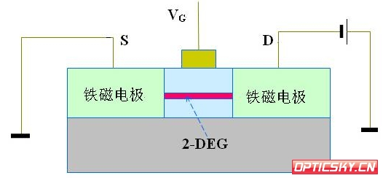

1. 优缺点

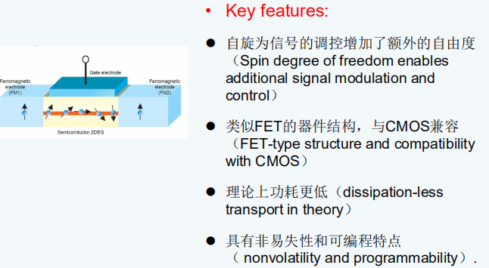

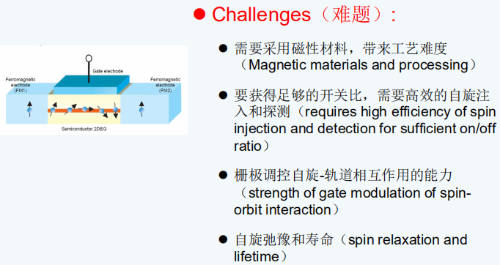

**自旋晶体管的长处和应用：**

①因为自旋FET是通过自旋的翻转来控制电流的，所以这种工作方法所需要的能量很低，而且速度也很快（比普通FET通过驱赶[耗尽]电子的方法要快得多）。

②这种自旋FET结构促进了自旋电子器件的半导体化，从而可利用先进的微电子工艺技术、可融合自旋电子器件与光电子器件以及发展出新型的光学器件（如超快速开关, 可编程的全自旋电子型微处理器）；并且最终可望把逻辑、存储和通信等功能融合在一块芯片上, 成为新型的多功能电子器件。

③发展半导体自旋电子器件可能是开发量子计算机等量子信息机器的切实可行的途径，因为量子位是相干叠加状态, 自旋电子量子位（自旋向上和自旋向下的态的叠加状态）比起基于电子电荷的量子位, 在相干性(维持相干叠加状态的能力)上可获得较长的相干时间（由于自旋之间的作用力很弱, 而且是短程力），并且采用n-型半导体可排除空穴自旋的不良影响。

3.实现自旋FET的困难：

①如何将自旋电流从铁磁电极S高效率地注入半导体？——这可利用“磁性半导体”来实现，这种半导体可通过较低电压来控制它在非磁状态和铁磁状态这两种状态之间进行转换（自旋开关），并且可用作为自旋过滤器（让一种自旋状态通过, 阻止另一种自旋状态通过）。但是磁性半导体的制备现在尚不成熟。

②半导体自旋电子器件对磁性半导体的基本要求是：电子的自旋极化状态在穿越半导体或进入另一种材料时, 要能很好地保持不变, 即自旋极化丧失的速度要慢, 自旋电流的极化要能长时间维持——自旋相干时间要长

* **与双极晶体管相比，场效应晶体管的优点是：**（1）输入阻抗高。一般为1010Ω的数量级，最高可达1013Ω，这有利于放大器各级间的直接耦合，且只需要很小的前级驱动电流，并可与多个FET并联；（2）场效应晶体管的输入功耗很小；（3）温度稳定性好；因为它是多子器件，其电学参数不易随温度而变化。例如当温度升高后，FET沟道中的载流子数略有增加，但同时又使载流子的迁移率稍为减小，这两个效应正好相互补偿，使FET的放大特性随温度变化较小；（4）场效应晶体管的增益（即栅的跨号gm）在较大漏电流条件下基本上不变化。而双极晶体管的hFE（IC）在大电流下却很快下降；（5）噪声系数小，这是因为FET依靠多子输运电流，故不存在双极晶体管中的散粒噪声和配分噪声；（6）抗辐射能力强。双极晶体管受辐射后非平衡少子寿命降低，故电流增益下降。FET的特性与载流子的寿命关系不大，故抗辐射性能较好；（7）增强型MOS晶体管之间存在着天然的隔离，可以大大地提高MOS集成电路的集成度。
* 场效应晶体管与双极晶体管相比也存在一些缺点：（1）工艺环境要求高；（2）场效应管的速度比双极晶体管的速度低等。